**Centro educativo**

|  |  |  |  |
| --- | --- | --- | --- |
| **Código** | **Centro** | **Concello** | **Ano académico** |
| 15005397 | I.E.S. Fernando Wirtz Suárez | A Coruña |  |

**Ciclo formativo**

|  |  |  |  |  |  |
| --- | --- | --- | --- | --- | --- |
| **Código da familia profesional** | **Familia profesional** | **Código do ciclo formativo** | **Ciclo formativo** | **Grao** | **Réxime** |
| FP16 | Informática e comunicacións | CSIFC01 | Desenvolvemento de Aplicacións Web | Superior | Adultos |

**Módulo profesional e unidades formativas de menor duración (*)**

|  |  |
| --- | --- |
| **Código**  **MP/UF** | **Nome** |
| MP0374 | Proxecto de Desenvolvemento de Aplicacións Web  Equivalencia en créditos ECTS: 5. |

**Profesorado responsable**

|  |  |
| --- | --- |
| **Tutor** | JOSÉ MANUEL CORBELLE MEJUTO |

**Alumno**

|  |  |
| --- | --- |
| **Alumno** | CESAR BOUZAS SOTO |

**Datos do Proxecto**

|  |  |
| --- | --- |
| **Título** | APLICACIÓN WEB PARA EL CONTROL DE OBRAS DE TUNELES |

**Índice:**

1. Objetivo 3

2. Descripción 3

3. Alcance 5

4. Planificación 5

5. Medios a utilizar 6

6. Presupuesto 6

7. Título 7

8. Ejecución 7

# Objetivo

El objeto del proyecto es la realización de una aplicación web que permita controlar de una manera visual los avances de una obra civil de tipo lineal de tipo túnel.

Se tendrán en cuenta:

Control de valores cualitativos de la obra como pueden ser ensayos , puntos de parada, etc..

Control de valores cuantitativos, cantidades principales de materiales, presupuestos, comparativos entre subcontratas y diagramas de la evolución de distintos procesos.

Control documental de albaranes en obra, levantamientos geológicos de frentes , convergencias , fotos de avance ,planos , croquis de obra etc.

# Descripción

El Nuevo Método Austriaco de Túneles, el método de construcción subterránea más utilizado. Conocido familiarmente como NATM (por sus siglas en inglés- New Austrian Tunneling Method), este planteamiento de ingeniería de túneles es más bien un conjunto de principios o una filosofía, que un método técnico muy prescriptivo. Además de ofrecer ahorros considerables en material de sostenimiento, personal y tiempo de desarrollo de proyecto; también ofrece beneficios como una enorme resistencia en zonas sísmicas. De hecho, es el método por excelencia para la construcción de una gran mayoría de túneles a nivel global.

A diferencia de métodos clásicos como el Belga o Alemán, donde se sostiene el túnel de inmediato sin dejar que se deforme, el NATM permite la deformación del macizo rocoso antes de proceder a estabilizar el túnel, moderando la necesidad de utilizar enormes cantidades de material de soporte complementario.

Las fases principales serían las siguientes :

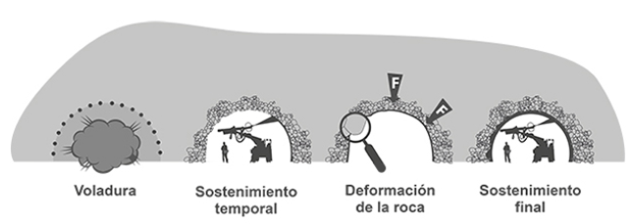

<https://youtu.be/AOo9Tg7697M> video del proceso.

Este tipo de metodología genera una gran cantidad de información de diversas ramas de la ingeniería, geología, topografía y empresarial relativa a costes. Algunos ejemplos :

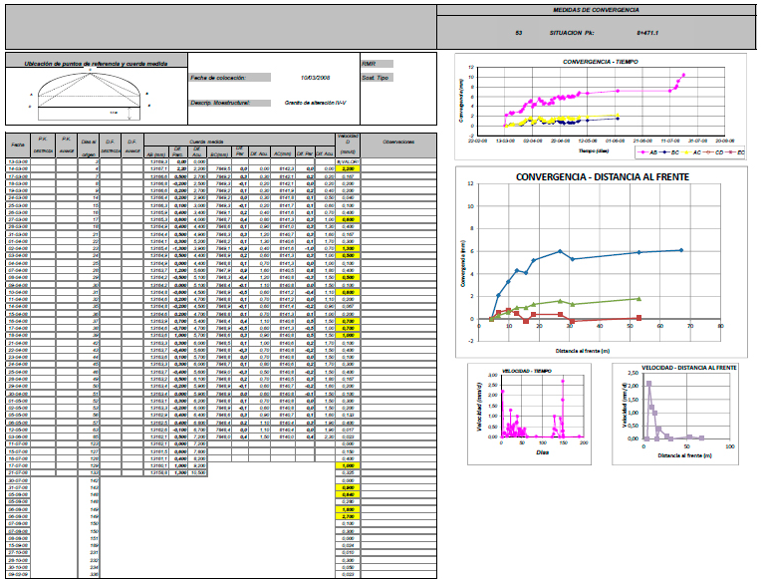

Ilustración MEDICON DE CONVERGENCIAS (TOPOGRAFÍA)

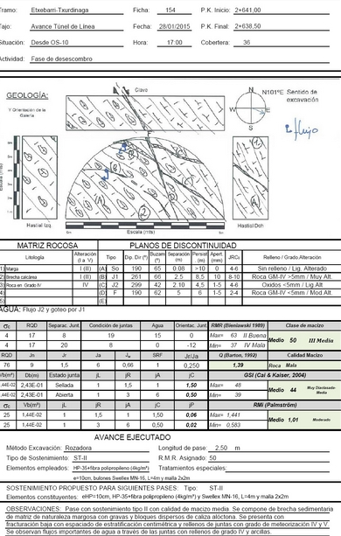

Ilustración LEVANTAMEINTO DE FRENTE (GEOLOGIA)

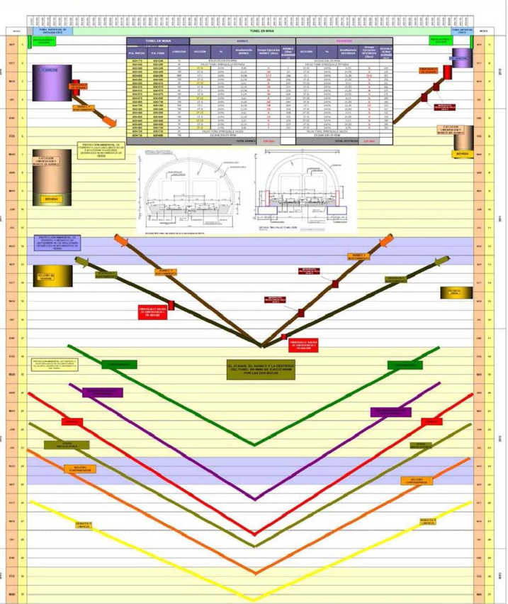

Ilustración DIAGRAMA ESPACIONS TIEMPO (PRODUCCION)

Se necesitan controlar producciones de cada uno de los turnos , estado de los frentes mediante la caracterización RMR etc..

La aplicación que se pretende realizar quiere permitir disponer de toda esa información de manera clara y accesible para cada uno de los integrantes del proyecto así como para el cliente (administración).

# Alcance

Se pretende obtener una visión general del avance de la obra, tanto cuantitativo y cualitativo , formando un punto de encuentro para todos los profesionales o roles que se vean involucrados pero sin bajar a niveles de detalle como puede ser el control de personal , maquinaria , almacén etc..

# Planificación

## Software JIRA

El seguimiento y la valoración de, proyecto se realizará mediante metodología ágil SCRUM, para ello se usará el software Jira que dispone de una versión gratuita para un solo usuario que permite realizar las siguientes tareas propias de la metodología antes citada.

### Creación de historias de usuario en nuestro Backlog.

Para la creación de una historia de usuario utilizamos el esquema COMO QUIERO PARA .

Cada historia de usuario /incidencia para jira tendrá unos criterios de aceptación para ser considerada como hecha (DO) .

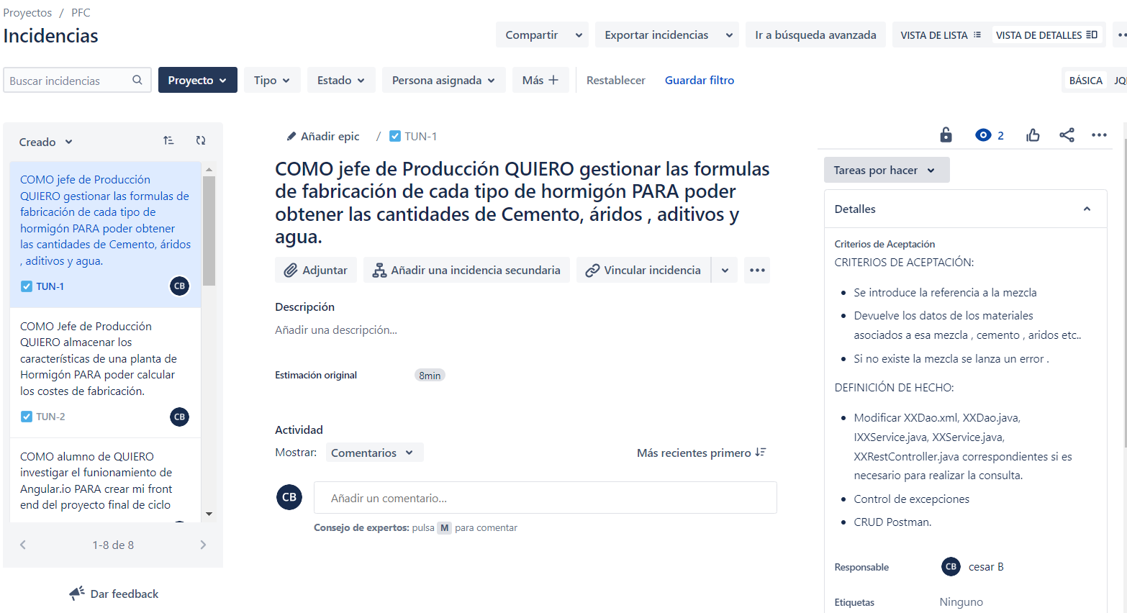

Ilustración Historia de usuario

### Estimación de tiempo o Puntos de historia.

En la metodóloga Scrum el equipo se reúne al comenzar el Sprint para realizar una planificación del mismo donde se acuerda las historias de usuario a incluir y la puntuación de las mismas .Esta puntuación es la medida de esfuerzo temporal que necesita una determinada historia para ser resuelta por uno o varios integrantes. Para consensuar esta puntuación se requiere un acuerdo entre todos los componentes del equipo , se suele recurrir al planning Póker para tal fin.

En este proyecto no se aplicará por ser un solo el integrante el encargado del desarrollo del mismo, el cual según sus conocimientos y experiencias valorará los puntos para cada historia.

Los puntos de historia son visibles como dato numérico en cada historia junto con su definición COMO QUIERO PARA.



Ilustración Historia valorada en 16 puntos

### Sprint y Backlog.

Se van creado historias de usuario en el Backlog de nuestro proyecto y ordenando según la evolución del proyecto , el numero de historia es el de creación pero no es vinculante con el momento en que pasa a un Sprint .

El Sprint es un conjunto de tareas definidas en los criterios de aceptación de cada historia de usuario, tiene una duración de 15 días. Durante el Sprint los integrantes del grupo comenzaran con asignarse una serie de historias de usuario y pasaran a desarrollarlas hasta que finalice el Sprint tratando de cumplir todos los criterios asignados.

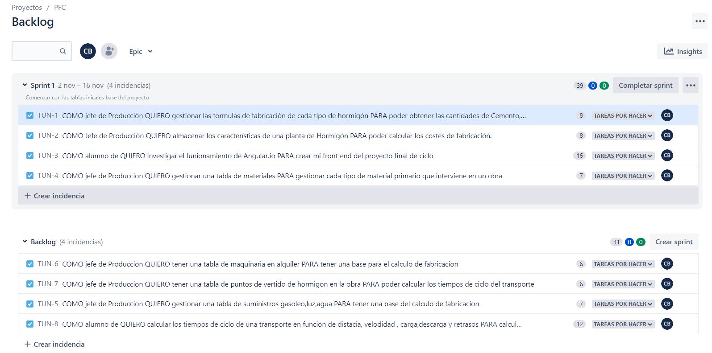

Ilustración Sprint 1 Contenido.

En la ilustración anterior se pude ver el contenido del Sprint 1 , es decir , cuatro historias de usuario con una estimación total de 39 puntos . En el Backlog nos queda otras tantas historias por si la estimación del Sprint 1 fuera muy pesimista y se pudiera subir alguna historia del Backlog al Sprint.

Una vez pulsado el botón de comenzar Sprint el sistema nos pregunta la fecha inicial y le suma 15 días para calcular e final del Sprint.



Ilustración Sprint 1 duración.

### Tablero.

Al igual que métodos tipo Kamban, Jira dispone de un tablero donde se resume el estado de cada tarea del Sprint actual ordenándolas en tres categorías o columnas de la pizarra.

#### Por hacer:

Son historias que pueden estar sin empezar por el responsable o incluso sin asignar.

#### En curso:

Historias que están en proceso de resolución.

#### Listo:

Aquellas historias que satisfacen todos los criterios de aceptación contenidos en su descripción y que por lo tanto pueden considerarse terminadas o finalizadas.

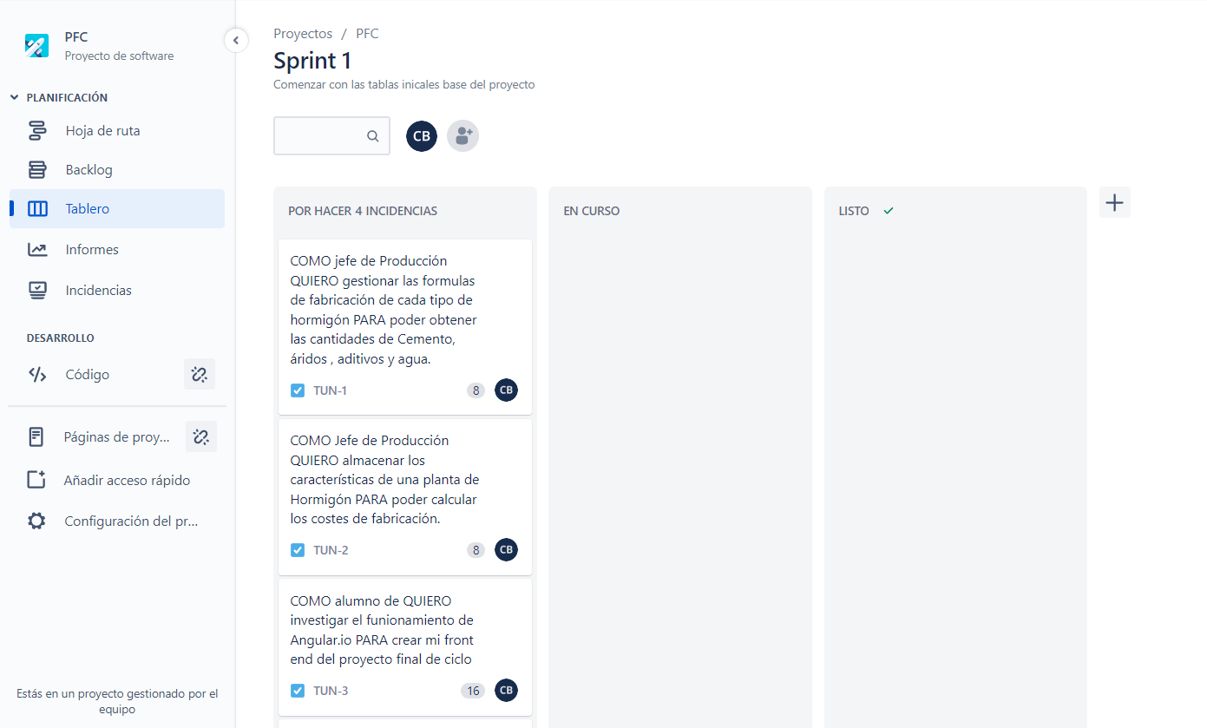

Ilustración Sprint 1 Tablero inicial.

## Proyecto según Sprint realizados.

En este apartado se resume cada uno de los sprints que compone el proyecto explcando para cada uno de ellos como se consigue resolver las historias de usuario de las que se compone.

### Sprint1 ( 2 nov. a 16 nov.).

#### COMO alumno QUIERO implantar un entorno de trabajo compuesta de base de datos ,IDE ..etc. PARA poder realizar el proyecto fin de Ciclo.

Comenzaremos por la creación de un repositorio GitHub, la instalación de una bases de datos y gestor de la misma para continuar con el proyecto con el IDE eclipse .

El BackEnd será mediante un proyecto Java Maven, utilizaremos un framework basado en Spring llamado Ontimize de la Empresa Imatia.

<https://www.ontimize.com/server/>

##### Repositorio GitHub.

En la primera reunión del presente proyecto con el tutor del mismo se hace referencia a que aun no siendo obligatorio es conveniente disponer de un repositorio Git para la realización del proyecto.

Repositorio [enlace](https://github.com/cesarbouzas/FCT_DAW).( https://github.com/cesarbouzas/FCT_DAW)

##### Base de Datos y Herramienta gestor de Base de datos.

###### MARIADB (XAMPP).

Para este proyecto nos decantamos por un sistema basado en XAMPP debido a su gran penetración en el mercado, licencia gratuita y base de datos MARIADB que dispone de una opción portable instalada en un USB que nos permite realizar el proyecto en cualquier lugar que dispongamos de un ordenador.

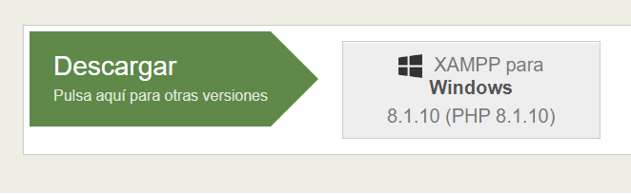

Ilustración <https://www.apachefriends.org/es/index.html>

###### WORKBENCH.

Es una aplicación de Windows para el diseño, desarrollo, mantenimiento y prueba de bases de datos para varios sistemas de bases de datos: MySQL, MariaDB, Oracle, Firebird, InterBase, Microsoft SQL Server, SQL Anywhere y NexusDB.

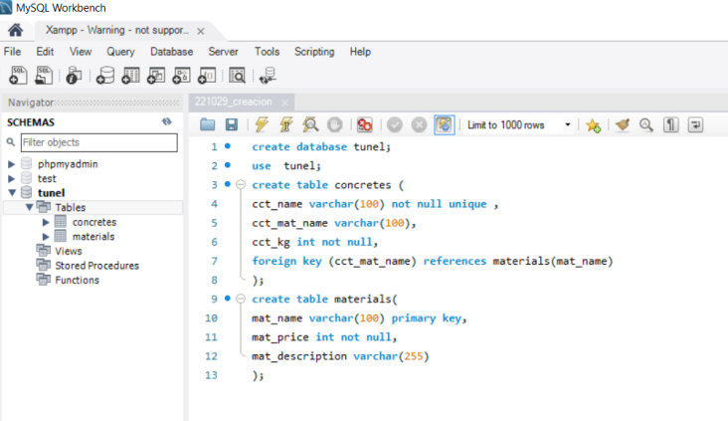

Ilustración Workbench prueba con un script SQL.

##### Proyecto Maven Java en Framework Ontimize.

###### ¿Qué es Ontimize Boot?

Ontimize Boot es un framework que permite simplificar la configuración de un proyecto hecho con Ontimize EE, de una forma rápida y eficiente, reduciendo la necesidad de utilizar un Tomcat externo y centralizando toda la configuración de la aplicación en un solo fichero *.yml.

###### Crea una aplicación a partir del arquetipo.

Para crear una aplicación a través el arquetipo, abrimos la consola en el workspace de Eclipse que hemos seleccionado (en caso de no haberlo seleccionado, abrimos Eclipse y seleccionamos la carpeta que vaya a ser nuestro workspace)

Ejecutando el siguiente comando:

mvn archetype:generate -DgroupId=com.ontimize -DartifactId=tunelApiRest -Dversion=1.0.0-SNAPSHOT -Dpackage=com.ontimize.tunelApiRest -DarchetypeGroupId=com.ontimize -DarchetypeArtifactId=ontimize-boot-backend-archetype -DarchetypeVersion=1.0.1 -DinteractiveMode=false

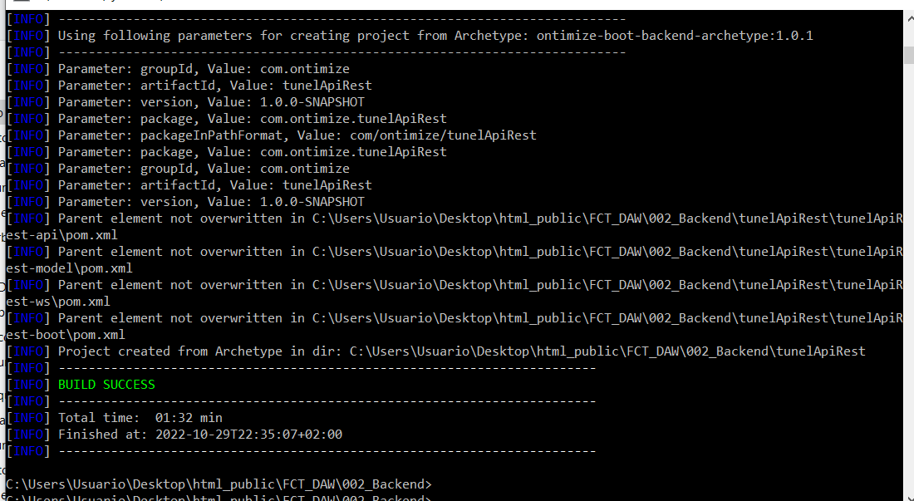

Ilustración Proceso de descarga del arquetipo

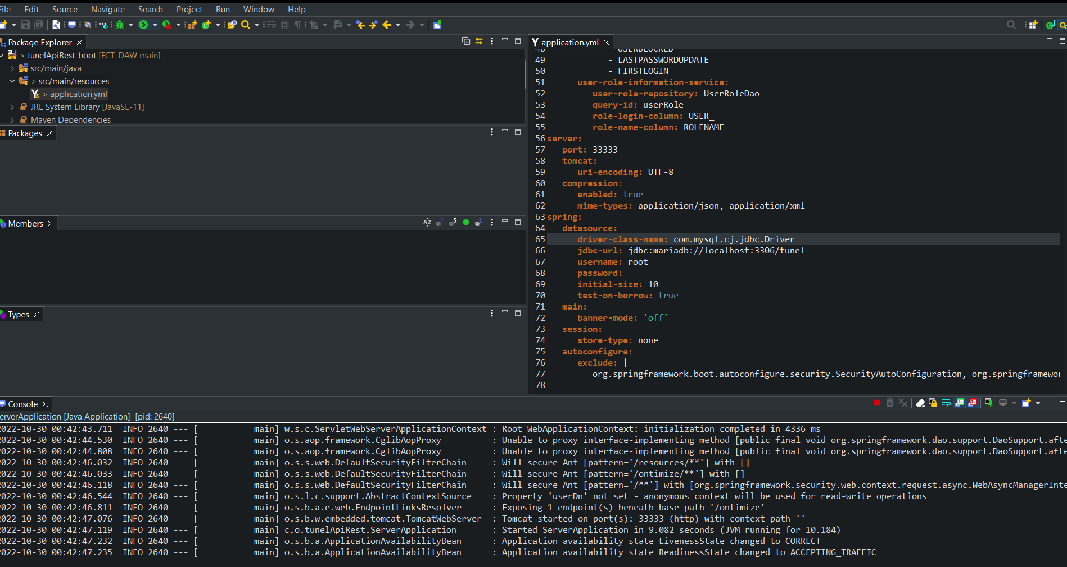

Ilustración BackEnd aceptando tráfico en puerto 3333.

# Medios a utilizar

Metodología será de tipo Scrum mediante historias de usuario basándose principalmente en el programa Jira.

Las Herramientas principales serán para backend:



Las Herramientas principales serán para FrontEnd:

 

# Presupuesto

< Opcional

CA 3.7. Fíxose a valoración económica que dea resposta ás condicións da execución.

CA 2.6. Realizouse o orzamento correspondente.>

# Título

APLICACIÓN WEB PARA EL CONTROL DE OBRAS DE TÚNELES

# Ejecución

<O/A alumno/a realizará finalmente, unha demostración do funcionamento do proxecto.>